Základní škola Mělník, Jaroslava Seiferta 148, příspěvková organizace
Pracovní list k tematickému zájezdu
Krakov
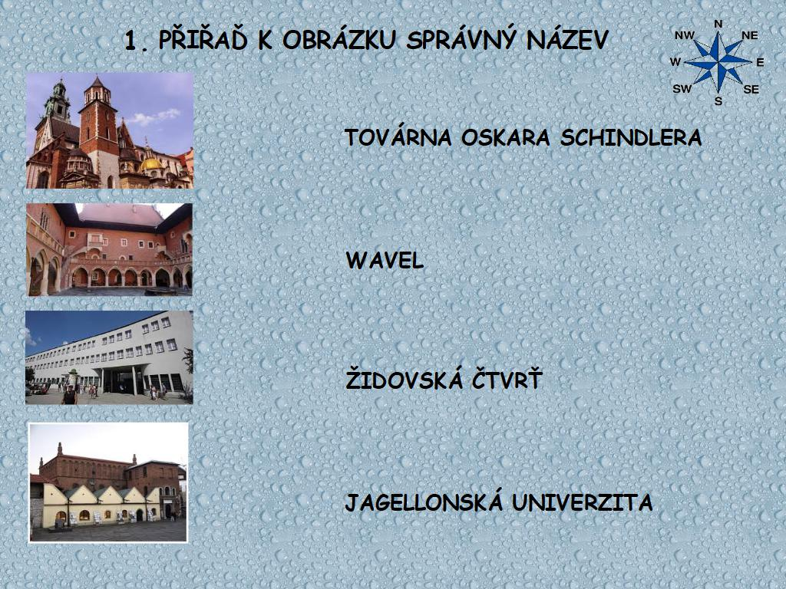
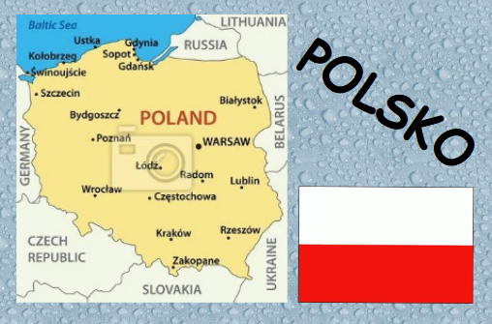
Základní škola Mělník, Jaroslava Seiferta 148, příspěvková organizace
